淡江時報 第 1129 期
永續發展與社會創新中心社會實踐策略組組長黃瑞茂
【110學年度新任二級主管介紹】
學歷：

中原大學建築系碩士

台灣大學建築與城鄉研究所博士

現任：

本校建築系、教育與未來設計系專任副教授

經歷：

專業者都市改革組織理事長

淡水社區工作室成員

面對變動的世界，協助本校相關永續發展議題與社會實踐的推展工作。校內連結師生與課程，發展回應永續與社會的跨域創新課程與教學。校外連結社區與社群，在既有社會實踐的成就上，將學術資源外延成為在地發展的助力。依據議題成立聯盟（SIG），發揮社會影響力，落實淡水淡江大學城的圖像。
2021/10/11

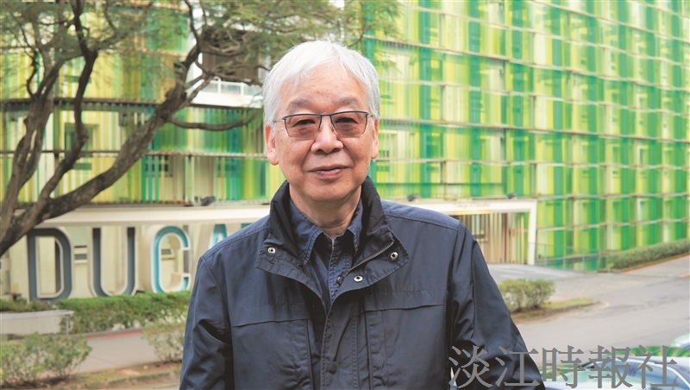
學歷：?
中原大學建築系碩士?
國立臺灣大學建築與城鄉研究所博士?
經歷：?
專業者都市改革組織理事長

